آشنايي با صفحه‌ي فهرست و پرونده‌ي مقالات
صفحه‌ي پرونده مقاله يكي از اصلي‌ترين بخش‌هاي برنامه‌ي مديرت الكترونيك نشريه و کنفرانس است كه همه‌ي كارهاي مربوط به بررسی، داوري و انتشار مقالات از اين‌جا پيگيري مي‌شود. ثبت و نگهداري مشخصات فرستنده‌ي مقاله، مشخصات اصلي مقاله و رويدادهاي انجام شده درباره‌‌ي مقاله، گزارش وضعيت داوري و انتشار مقاله، مشاهده‌ي فايل‌ها و ضمايم مرتبط، نوشتن توضيحات ضميمه، و نامه‌‌نگاري با فرستنده‌ي مقاله، همگي در اين صفحه انجام مي‌شود.
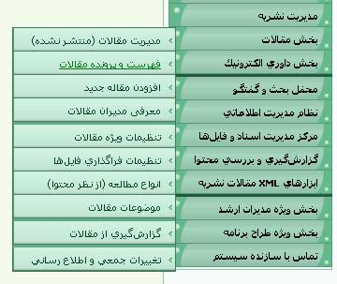
بخش‌هاي صفحه‌ي فهرست
1. جست‌وجوي مقاله
مقاله‌ي مورد نظر را برپايه‌ي كد مقاله، مشخصات فرستنده، كليدواژه‌هاي مقاله، تاريخ دريافت و بازه‌ي زماني جست‌وجو كنيد.
2. فهرست مقالات
مقالات منتشر نشده، مقالات منتشر شده يا همه‌ي مقالات وارد شده در برنامه را انتخاب كنيد و دكمه‌ي تاييد را بزنيد. به فهرست مقالات مورد نظر دست مي‌يابيد.
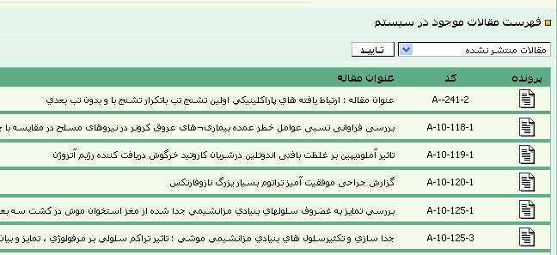
3. پرونده
اگر روي دكمه پرونده كليك كنيد به پرونده‌ي مقاله و فهرست مشخصات و رويدادهاي مرتبط با مقاله دست مي‌يابيد.
از اين صفحه مي‌توان:
- توضيحات و فايل هاي لازم براي انجام اصلاحات اوليه را به پرونده افزود و آن را براي فرستنده‌ي مقاله قابل مشاهده كرد يا براي او فرستاد.
- وضعيت جديدي براي مقاله به صورت دستي (براي رويدادهايي كه خارج از برنامه انجام مي‌شوند) تعيين كرد. بهتر است كم‌تر استفاده شود.
- پرونده‌ي مقاله يا هر نامه‌ي ديگري را براي نويسنده‌ي مقاله فرستاد كه در حالت پيش‌فرض به صورت نامه در انتهاي پرونده ضميمه مي‌شود.

بخش‌هاي صفحه‌ي پرونده‌ي مقاله
1. مشخصات مقاله
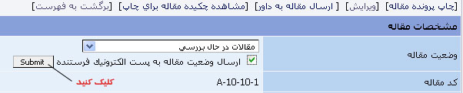
كد مقاله، عنوان مقاله، موضوع مقاله، نوع مقاله، تاريخ ارسال و فرستنده‌ي مقاله را مي‌بينيد. شما مي‌توانيد با فرستادن پست الكترونيك به فرستنده‌ي مقاله، او را از وضعيت مقاله آگاه سازيد.

2. مقالات مشابه
در اين‌جا مقالات مشابه برپايه‌ي واژه‌هاي به كار رفته در عنوان آن‌ها، فهرست مي‌شوند.
3. مشخصات ارسال کننده
در اين‌جا مشخصات فرستنده‌ي مقاله را مي‌بينيد.
4. فهرست اقدامات
همه‌ي اقدام‌هايي را كه درباره‌ي مقاله انجام شده و كاربري كه آن اقدام‌ها را انجام داده است، مي‌بينيد. در پايين اين بخش امكاني وجود دارد كه شما پرونده‌ي مقاله را همراه با نام افراد بررسي‌كننده يا بدون آن براي فرستنده‌ي مقاله يا براي فرستنده‌ي مقاله و نويسندگان مقاله بفرستيد.

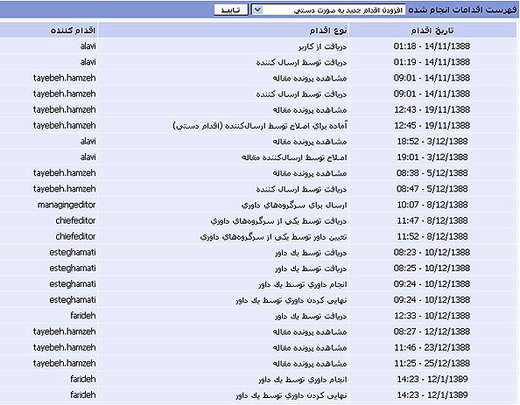

5. وضعيت داوري
گزارش وضعيت داوري را مي‌بينيد. مي‌توانيد نامه‌ي سپاسگذاري به داور بفرستيد. نتيجه را به زبان فارسي يا انگليسي براي فرستنده‌ي مقاله بفرستيد. مي‌توانيد نتيجه‌ي داوري را براي فرستنده‌ي مقاله قابل مشاهده كنيد تا آن را در صفحه‌ي شخصي خود در پايگاه مجله ببيند. هم‌چنين مي‌توانيد همه‌ي نتايج داوري را در يك صفحه ببينيد.
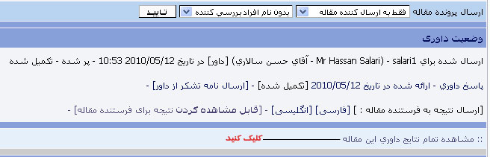

6. وضعيت انتخاب داور
اگر انتخاب داور را به سرگروه‌هاي داوري سپرده باشيد، مي‌توانيد ببينيد كه چه داوراني را پيشنهاد كرده‌اند.
7. وضعيت بررسي اوليه
اگر آغاز بررسي يك مقاله را به سردبير، يا هر كاربر مورد نظر ديگر سپرده باشيد، مي‌توانيد نظر وارد شده توسط او در فرم بررسی اولیه را ببینید.
8. وضعيت انتشار
به شما مي‌گويدكه مقاله در چه شماره‌اي از مجله منتشر شده است.
9. فايل‌هاى مرتبط
به فايل كامل مقاله، فايل بدون نام نويسنده، فايل پوستر، فايل اسلايد و هر فايل مرتبط با مقاله، دسترسي مي‌يابيد.
10. فايل‌هاي ضميمه
هر فايل ديگري كه از فرستنده‌ي مقاله خواسته باشيد، در اين‌جا فهرست مي‌شود.
11. توضيحات ضميمه
مدير پايگاه مي‌تواند هرگونه توضيحي را براي فرستنده‌ي مقاله بفرستد تا مقاله با توجه به آن توضيحات، ويرايش شود و بار ديگر براي انجام فرايند داوري فرستاده شود.
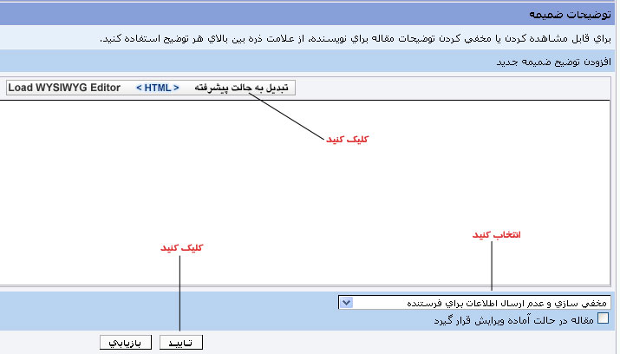
12. وضعيت پذيرش
مي‌توانيد پيام پذيرش مقاله را به زبان فارسي يا انگليسي براي فرستنده‌ي آن بفرستيد. اين پيام را با توضيح ضميمه نيز مي‌توانيد بفرستيد، اما مزيت بخش وضعيت پذيرش، امكان مشاهده‌ي متن متناسب با زبان فارسي يا انگليسي است. این امکان بیشتر در سایت های دوزبانه کنفرانس کاربرد دارد.
13. نامه‌هاي ارسال شده
در اين‌جا همه‌ي نامه‌هاي الكترونيك مرتبط با مقاله را مي‌بينيد.
14. اطلاعات آماري
در اين‌جا مي‌بينيد كه چكيده‌ي مقاله يا متن كامل مقاله چند بار ديده شده يا فايل مقاله چند بار دريافت شده است.
به ياد داشته باشيد
- وضعيت هاي مقالات در صفحات شخصي در بخش پرونده‌ي مقالات به كاربران نشان داده مي‌شوند.
- وقتي مقاله‌اي براي نخستين‌بار در برنامه ثبت مي‌شود به عنوان مقاله‌ي تكميل نشده شناخته مي‌شود. پس از اين‌كه فرستنده‌ي مقاله آن را در صفحه‌ي شخصي تاييد كرد وضعيت آن به صورت در حال بررسي تغيير مي‌كند.
- مدير پايگاه مي‌تواند پس از انجام بررسي‌ها و مشاهده‌ي نظرات سردبير و داوران، مقاله را در حالت آماده‌ي ويرايش بگذارد تا فرستنده بتواند مشخصات و فايل مقاله را تغيير دهد. براي اين كار مي‌توانيد از كادر وضعيت مقاله در بالاي صفحه‌ي پرونده‌ي مقاله بهره ببريد يا پس از افزودن توضيح ضميمه، گزينه‌ي "مقاله در حالت آماده ویرایش قرار گیرد " را فعال كنيد.
- اگر مي‌خواهيد توضيحي را براي فرستندگان همه‌ي مقالات بفرستيد يا تغييري را در همه‌ي مقالات انجام دهيد، بايد به بخش "مديريت مقالات< تغييرات جمعي و اطلاع رساني" برويد. اين بخش بيشتر در كنفرانس‌ها كاربرد دارد.
- اگر مقاله‌اي به طور كامل بررسي و تاييد شده است و خواهان انتشار آن در يكي از شماره‌هاي مجله هستيد، دكمه‌ي "ويرايش مقاله" ( بالاي صفحه‌ي پرونده‌ي مقاله) را بزنيد و مشخصات نشريه را مشخص كنيد.

